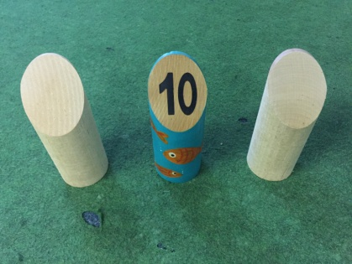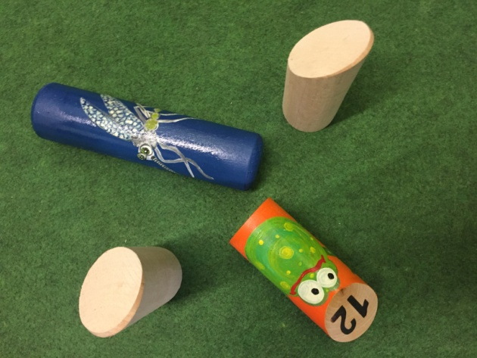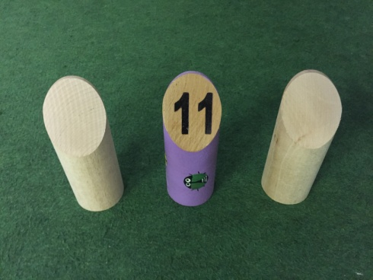

MISTR „VYPICHŮ“
sobota 7. prosince 2019 14:00
přihlášky do 5. 12. 2019
trénink, kvalifikace, play off
informace, pravidla L. Fiala, startovné 100 Kč

- 5. 9. 13.
- 6. 10. 14.
- 7. 11. 15.
- 8. 12. 16.

